Anleitung Meldeunterlagen

1. Einleitung

In diesem Text werden die vorgefertigten Meldeunterlagen und Meldedateien beschrieben. Diese sind so gestaltet, dass die Meldungen direkt mit JAuswertung importiert werden können. Die Meldeunterlagen können zusammen mit der Ausschreibung zur elektronischen Meldung ausgegeben werden.

Sofern nicht anders angegeben, liegen die Dateien im Microsoft Excel-Format (Version 97 – 2003) vor. Dieses Dateiformat kann von den meisten Office-Paketen gelesen und geschrieben werden, so dass eine möglichst breite Nutzbarkeit gewährleistet ist. Wenn Dateiversionen genutzt werden, die nicht im Excel-Format gespeichert sind, müssen diese vor dem Importieren mit JAuswertung als Excel-Dateien gespeichert werden.

Beim Import der Meldedateien sollten Sie sicherheitshalber überprüfen, ob alle Daten korrekt importiert wurden. JAuswertung gibt dazu während des Importvorgangs detaillierte Informationen über die Anzahl der importieren Teilnehmer bzw. Mannschaften aus.

1. Meldeunterlagen

Die Meldeunterlagen enthalten entsprechend vorgefertigte Tabellen, in denen die benötigten Informationen übersichtlich abgefragt werden. Bitte beachten Sie, dass die Daten möglichst korrekt eingetragen werden. JAuswertung beherrscht bereits einige Abweichungen, so dass z.B. „4x50m Hindernis“ auch als „4*50m Hindernisstaffel“ erkannt werden. Es ist jedoch nicht möglich alle Abweichungen zu erkennen.

Die meisten Meldeunterlagen enthalten Spalten mit den jeweiligen Disziplinen. Hier können Meldezeiten in der Form „mm:ss,00“ (Minuten:Sekunden,Hundertstel) eingetragen werden. Die Meldezeiten werden ausschließlich zur Laufeinteilung genutzt, wenn dies gewünscht ist. Wird in einer Disziplin keine Meldezeit angegeben, so wird angenommen, dass der Teilnehmer bzw. die Mannschaft langsamer ist, als die langsamste gemeldete Zeit.

Bei Einzelmeisterschaften können in der offenen Altersklasse Disziplinen ausgewählt werden. Dies geschieht wahlweise durch die Eingabe von Meldezeiten oder durch ein „+“ in der Spalte der jeweiligen Disziplin. Dies führt dazu, dass der Teilnehmer an Disziplinen, zu denen keine Angabe gemacht wird, nicht teilnimmt. Z.B. kann ein Schwimmer in der offenen Altersklasse in den Spalten zu „200m Hindernis“, „50m Retten“, „100m Retten mit Flossen“ und „Super-Lifesaver“ jeweils ein „+“ eintragen und die restlichen Spalten leer lassen und nimmt so an den vier genannten Disziplinen teil.

Neben den Meldezeiten können auch Meldepunkte angegeben werden, die z.B. bei der Zulassung oder der Erstellung von Lauflisten berücksichtigt werden können. In den einfachen Meldedateien existiert dazu die Spalte „Meldepunkte“. In den für Meisterschaften vorgesehenen Dateien sind die Spalten „Meldepunkte A“ und „Meldepunkte B“ vorhanden. Damit können je Teilnehmer oder Mannschaft zwei Meldepunkte verwaltet werden. Dies ist z.B. sinnvoll, wenn die Zulassung zu einem Wettkampf mit HLW-Punkten, die Laufeinteilung aber ohne Berücksichtigung der HLW-Punkte erfolgen soll. Ist dies nicht gewünscht, sollte die Spalte „Meldepunkte B“ vor der Ausgabe der Meldedatei entfernt und die Spalte „Meldepunkte A“ in „Meldepunkte“ umbenannt werden.

2.1 Meldeunterlagen Einzel- / Mannschaftsmeisterschaften

Diese Meldeunterlagen (siehe Abbildung 1) enthalten für jede Altersklasse eine eigene Tabelle. Es sind jeweils die geschwommenen Disziplinen der Altersklasse aufgeführt, so dass ggf. Meldezeiten eingetragen werden können.

**Anmerkung:** Enthält ein Tabellenblatt bei der Meldung von Einzelteilnehmern die Spalte Jahrgang, so kann JAuswertung auf der Basis des Jahrgangs die richtige Altersklasse bestimmen. Die Altersklasse muss dann nicht zwingend angegeben werden.

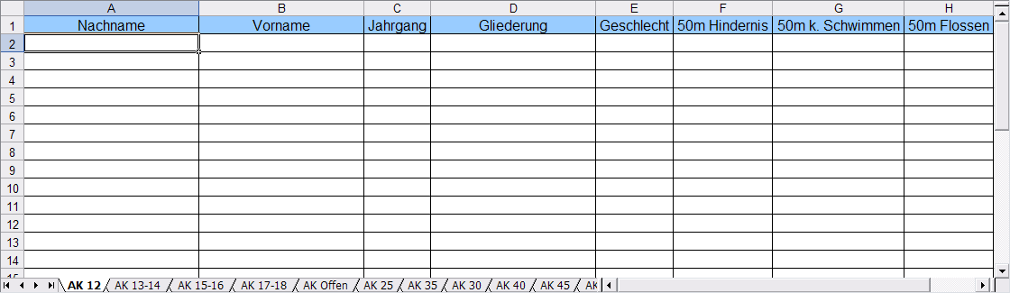Abbildung 1: Meldeunterlagen Mannschaftsmeisterschaften

**Anmerkung:** Wenn Sie nicht alle Altersklassen anbieten (z.B. Senioren), können Sie einfach die nicht benötigten Tabellenblätter löschen.

2.2 Meldeunterlagen Einzel- / Mannschaftsmeisterschaften (kompakt)

Diese Meldeunterlagen (siehe Abbildung 2) enthalten ein Tabellenblatt, in das alle Altersklassen eingetragen werden können. Hier sind alle Disziplinen des Regelwerks aufgeführt. Beim Eintragen der Teilnehmer bzw. Mannschaften können Meldezeiten eingetragen werden. Disziplinen, die in der jeweiligen Altersklasse nicht geschwommen werden, können ignoriert werden.

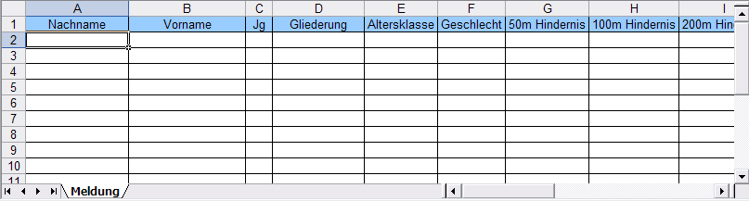

Abbildung 2: Meldeunterlagen Einzelmeisterschaften (kompakt)

**Anmerkung:** Die beiden unterschiedlichen Formen von Meldeunterlagen haben ihre Vor- und Nachteile. Je nach aktuellem EDV-Kenntnisstand werden gelegentlich Tabellenblätter übersehen. Auf der anderen Seite kann auch die kompakte Darstellung zu Verwirrungen führen, da nicht jedem genau klar ist, welche Altersklasse an welchen Disziplinen teilnimmt oder die unterschiedlichen Distanzen z.B. beim Hindernisschwimmen übersehen werden. Sie sollten daher je nach Zielgruppe die besser geeignete Datei oder ggf. beide Versionen nutzen.

2.3 Meldeunterlagen FWK Einzel / Mannschaft

Diese Meldeunterlagen enthalten eine Tabelle für alle Altersklassen. Die Meldung ist ohne Meldezeiten vorgesehen und daher vor allem für Freundschaftswettkämpfe (FWKs) interessant, kann aber auch für Ortsgruppen- und Bezirksmeisterschaften genutzt werden, wenn keine Meldezeiten gewünscht sind.

**Anmerkung:** Bitte beachten Sie, dass diese Vorlage für Einzelwettkämpfe nur dann funktioniert, wenn in der offenen Altersklasse keine Wahlmöglichkeit besteht. Dazu müssen Sie das Regelwerk des jeweiligen Wettkampfs entsprechend anpassen.

1. Meldung (nur für Mannschaftswettkämpfe)

Im Gegensatz zu Meisterschaften ist es bei Freundschaftswettkämpfen üblich, dass sich die Meldungen noch kurz vor Wettkampfbeginn ändern. In diesem Fall ist es nützlich, die Meldungen möglichst einfach ändern zu können. Die Vorlagen ermöglichen eine übersichtliche Eingabe, die anschließend über Makros in die von JAuswertung benötigte Form umgewandelt wird. Die Dateien sind nach Jugend und Senioren getrennt.

**Anmerkung:** Beim Öffnen der Dateien werden Sie gefragt, ob Sie Makros aktivieren möchten. Dies sollten sie bestätigen, da Sie sonst die Funktionen nicht nutzen können.

**Anmerkung:** Diese Dateien sind – im Gegensatz zu den Meldeunterlagen – nur für Ihre interne Verwaltung der Meldungen gedacht.

3.1 Meldung Mannschaft FWK / FWK Senioren

Formate: Microsoft Excel & OpenOffice.org Calc

In Abbildung 3 ist die Datei „Meldung Mannschaft FWK“ zu sehen. In der Spalte „B“ können sie in den Zeilen 5 – 29 den Namen der Gliederung eintragen und in den Spalten daneben die Anzahl der Mannschaften, die in der jeweiligen Altersklasse gemeldet sind. Über den Knopf „Umwandeln“ wird die aktuelle Meldeliste erstellt, die von JAuswertung importiert werden kann.

In der Spalte „M“ erhalten Sie dann die Summe der gemeldeten Mannschaften einer Gliederung. In Zeile 30 erhalten Sie jeweils die Summe der Mannschaften, die in einer Altersklasse gemeldet wurden. In Zelle M30 wird die Summe aller Mannschaften aufgeführt.

**Anmerkung:** Die Dateien sind auf 25 Gliederungen beschränkt. Dies sollte für die meisten FWKs ausreichen. Wenn mehr Gliederungen an Ihrem Wettkampf teilnehmen, sollten Sie am besten eine zweite Datei nutzen. Wenn Sie weitere Zeilen (für zusätzliche Gliederungen) oder Spalten (für zusätzliche Altersklassen) einfügen, so müssen Sie auch die entsprechenden Makros anpassen.

**Anmerkung:** Die Dateien im OpenOffice.org-Format wurden erstellt, da OpenOffice.org keine Excel-Makros importieren kann, ich aber der Meinung bin, dass auch Nutzern von OpenOffice.org diese Funktionalität zur Verfügung stehen sollte. JAuswertung kann keine Dateien im OpenOffice.org-Format importieren. Sie müssen daher die Datei vor dem Import als Excel-Datei speichern.

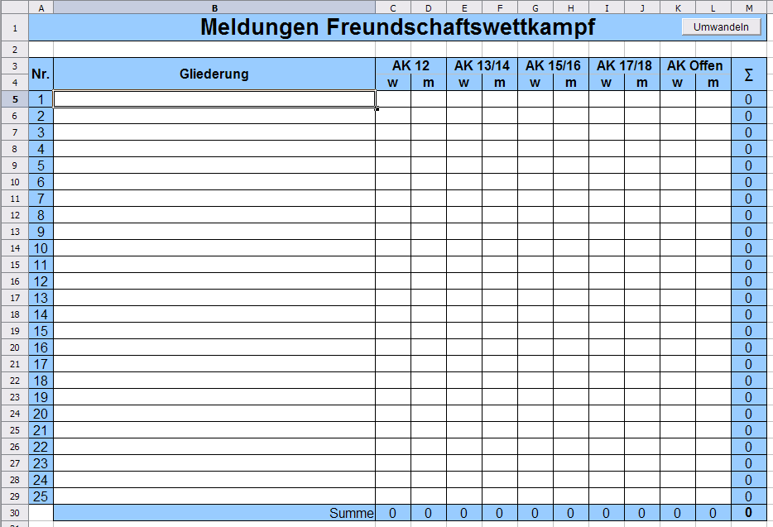

Abbildung 3: Meldung Freundschaftswettkampf